Краткий аналитический отчет
о результатах социологического исследования
«Оценка эффективности государственной политики в сфере безопасности и противодействия коррупции в Красноярском крае»

2019г.
Краткий аналитический отчет по теме: «Оценка эффективности государственной политики в сфере безопасности и противодействия коррупции в Красноярском крае»

В декабре 2019 г. специалистами ООО «А-БИЗНЕС» (г.Пермь) было проведено социологическое исследование на тему: Оценка эффективности государственной политики в сфере безопасности и противодействия коррупции в Красноярском крае».
Исследование проводилось в 7 городах Красноярского края: Ачинске, Красноярске, Минусинске, Канске, Лесосибирске, Железногорске, Зеленогорске. Объем выборочной совокупности составил 1200 человек. Для сбора первичной информации был использован метод формализованного интервью (анкетного поквартирного опроса).
Целью исследования являлось выявление оценки населением эффективности государственной политики в сфере противодействия коррупции в Красноярском крае и оценки населением эффективности государственной антинаркотической политики в Красноярском крае в 2019 году.

Выявление и анализ оценки населением состояния коррупции в Красноярском крае в 2018 году
Как показали результаты исследования 2019 года в структуре тревожности населения, куда входили 20 возможных факторов, коррупция заняла 5 место. На первых трех позициях расположены экономические проблемы, связанные с ростом цен, повышением стоимости услуг ЖКХ и низким уровнем зарплат. Если сравнивать динамику ответов на этот вопрос относительно коррупции и произвола чиновников по сравнению с 2018 годом, то наблюдается существенное снижение значимости этой проблемы на 16,9%.
В первую «пятерку» проблем (респонденты должны были выделить 5 наиболее важных) вошли также факторы, определяющие материальное положение и социальную безопасность людей. Это:
1 место – рост цен на продукты питания (63,8%);
2 место – повышение цен на услуги жилищно-коммунальных служб (50,7%);
3 место - низкий уровень заработной платы (37,5%);
4 место – ухудшение экологической ситуации (30,7%);
5 место – коррупция, произвол чиновников (26,5%) (см. Рис. 1).
Анализ динамики структуры тревожности позволяет зафиксировать ряд принципиальных изменений.
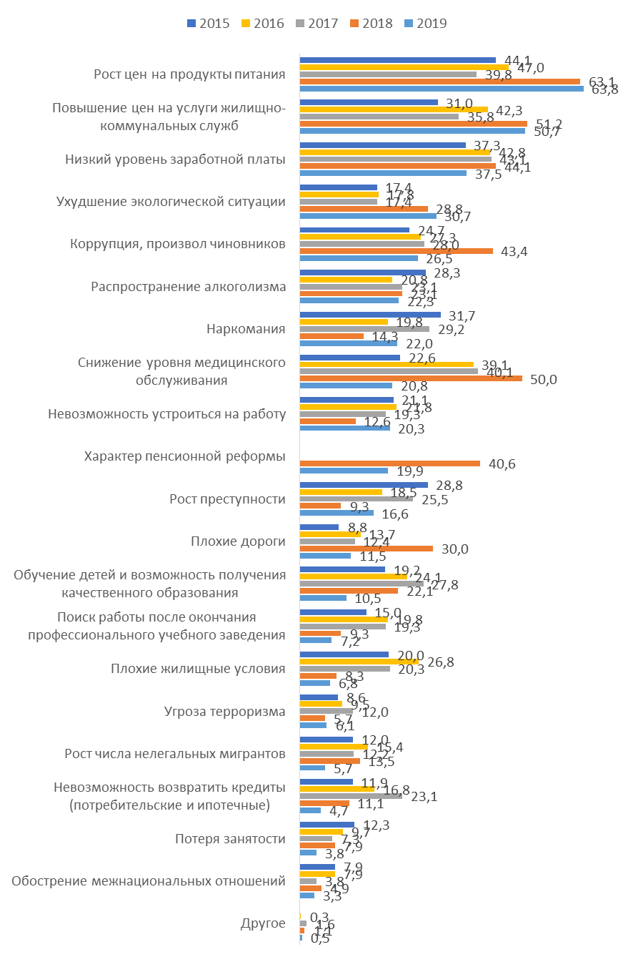
Рис. 1 Распределение ответов на вопрос «Выделите 5 наиболее важных проблем, которые Вас беспокоят больше всего» в разрезе 2015-2019 гг., % от общего числа респондентов в соответствующему году

Уровень распространения такого явления как коррупция, в ходе исследования определялся по отношению к основным органам власти и социально-политическим институтам на основе анализа коррупционных настроений населения.
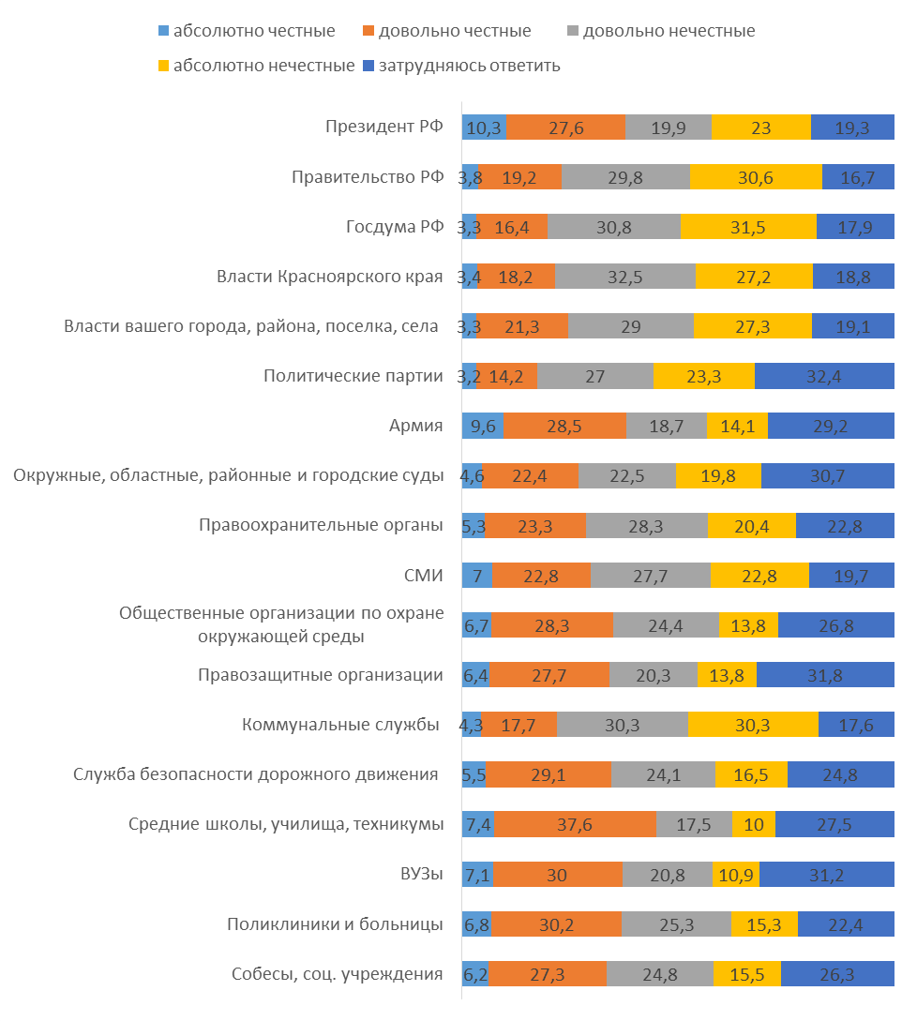
Рис.2 Распределение ответов респондентов на вопрос «Как бы Вы оценили следующие органы власти, организации, насколько они честны, свободны от коррупции или, напротив, нечестны, коррумпированы?», % от общего числа респондентов

В качестве наиболее честных и свободных от коррупции органов и организаций населением края воспринимаются средние школы, училища, техникумы, Президент РФ и армия. Следует отметить, что наибольшая доля выборов ответов «абсолютно честные» наблюдается в отношении Президента РФ (10,3%) и армии (9,6%), что говорит о высоком уровне доверия граждан к этим институтам. Рейтинг первой пятерки честных органов власти и организаций:
- Средние школы, училища, техникумы,
- Армия,
- Президент РФ,
- ВУЗы,
- Поликлиники и больницы.
В качестве наиболее нечестных и коррумпированных органов власти и организаций отмечаются Госдума РФ (62,3%), коммунальные службы (60,6%), Правительство РФ (60,4%). По наибольшей доле выборов вариантов «абсолютно нечестные» лидируют Госдума РФ (31,5%), Правительство РФ (30,6%), коммунальные службы (30,3%) и власти города (27,3%). Таким образом, можно выстроить рейтинг первой пятерки органов власти и организаций по критериям «довольно нечестные» и «абсолютно нечестные»:
- Госдума РФ,
- Коммунальные службы,
- Правительство РФ,
- Власти Красноярского края,
- Власти города
Распределение ответов респондентов на вопрос «Как бы Вы оценили следующие органы власти, организации, насколько они честны, свободны от коррупции или, напротив, нечестны, коррумпированы?» в разрезе 2018-2019 гг., % от общего числа респондентов в соответствующем году
Органы власти и организации | Абсолютно честные |  | Довольно честные |  | Довольно нечестные |  | Абсолютно нечестные
Органы власти и организации | 2019 | 2018 | 2019 | 2018 | 2019 | 2018 | 2019 | 2018
Президент РФ | 10,3 | 5,8 | 27,6 | 31,3 | 19,9 | 16,8 | 23,0 | 21,0
Правительство РФ | 3,8 | 2,8 | 19,2 | 10,3 | 29,8 | 30,8 | 30,6 | 28,0
Госдума РФ | 3,3 | 2,2 | 16,4 | 7,5 | 30,8 | 31,6 | 31,5 | 33,9
Власти Красноярского края | 3,4 | 2,3 | 18,2 | 11,2 | 32,5 | 35,1 | 27,2 | 21,9
Власти вашего города, района, поселка, села | 3,3 | 2,7 | 21,3 | 12,3 | 29,0 | 32,6 | 27,3 | 24,8
Политические партии | 3,2 | 3,8 | 14,2 | 9,3 | 27,0 | 31,6 | 23,3 | 25,2
Окружные, областные, районные и городские суды | 4,6 | 3,1 | 22,4 | 15,1 | 22,5 | 27,1 | 19,8 | 19,3
Правоохранительные органы (полиция, прокуратура и др.) | 5,3 | 2,8 | 23,3 | 25,2 | 28,3 | 24,5 | 20,4 | 20,8
Средства массовой информации | 7,0 | 2,8 | 22,8 | 24 | 27,7 | 19,5 | 22,8 | 26,4
Общественные организации по охране окружающей среды | 6,7 | 6,1 | 28,3 | 27,3 | 24,4 | 12,3 | 13,8 | 15,3
Правозащитные организации | 6,4 | 5,2 | 27,7 | 22,9 | 20,3 | 14,3 | 13,8 | 14,3
Коммунальные службы (жэки, дэзы, домоуправления и др.) | 4,3 | 2,4 | 17,7 | 10,3 | 30,3 | 23,6 | 30,3 | 27,1
Служба безопасности дорожного движения (ГИБДД, прежде - ГАИ) | 5,5 | 2,4 | 29,1 | 13,9 | 24,1 | 21,6 | 16,5 | 20,8
Средние школы, училища, техникумы | 7,4 | 5,2 | 37,6 | 27,3 | 17,5 | 15,1 | 10,0 | 9,0
Высшие учебные заведения | 7,1 | 4,3 | 30 | 24,8 | 20,8 | 15,9 | 10,9 | 10,5
Поликлиники и больницы | 6,8 | 2,5 | 30,2 | 17,2 | 25,3 | 23,6 | 15,3 | 16,9

В целом, в 2019 году по сравнению с 2018 годом наблюдается повышение оценок честности всех государственных органов власти и организаций. Особенно существенное повышение оценок наблюдается в отношении Президента РФ, Правительства РФ, органов власти Красноярского края, органов местного самоуправления, судебных органов, коммунальных служб, службы безопасности дорожного движения, средних школ, училищ, техникумов, вузов и медицинских учреждений.
Рассмотрим, как, по мнению граждан, коррупция влияет на государственное управление.
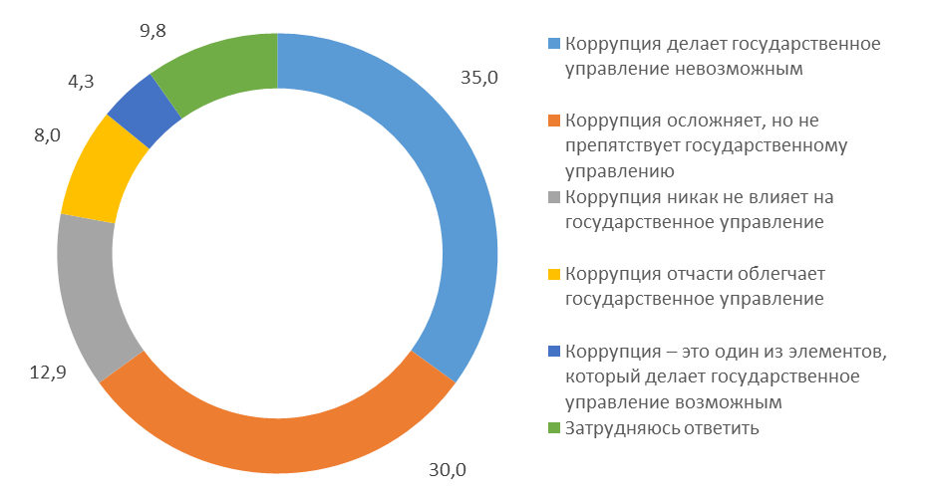
Рис.3 Распределение ответов респондентов на вопрос «На Ваш взгляд, как влияет коррупция на государственное управление?», % от общего числа респондентов

С точки зрения 35,0% опрошенных, коррупция делает государственное управление невозможным, то есть блокирует все функции деятельности органов государственной власти. По мнению 30,0% опрошенных, коррупция осложняет, но не препятствует государственному управлению. Еще 12,9% согласны с тем, что коррупция никак не влияет на государственное управление, а 8,0% - считают, что коррупция отчасти облегчает госу-дарственное управление. 4,3% респондентов допускают, что коррупция является одним из неотъемлемых элементов государственного управления. Таким образом, можно говорить, что только третья часть опрошенных жителей отличается нетерпимым отношением к коррупции в органах государственного управления.
Чаще всего на увеличение уровня коррупции в Красноярском крае указывают жители Лесосибирска (83,0%), Минусинска (35,5%). На отсутствие изменений в большей мере указывают жители Канска (45,7%) и Красноярска (44,6%). Снижение уровня коррупции в крае отметили в наибольшей степени жители Минусинска (16,4%) и Железногорска (10,0%).
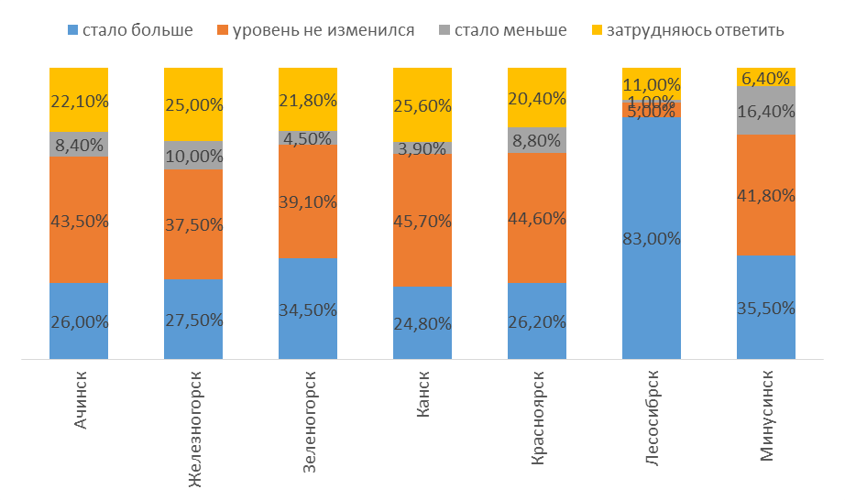

Рис.4 Распределение ответов респондентов на вопрос «Как Вам кажется, за последние два года случаев коррупции в Красноярском крае стало больше, меньше или уровень коррупции не изменился?» в разрезе городов, % от общего числа респондентов соответствующего города

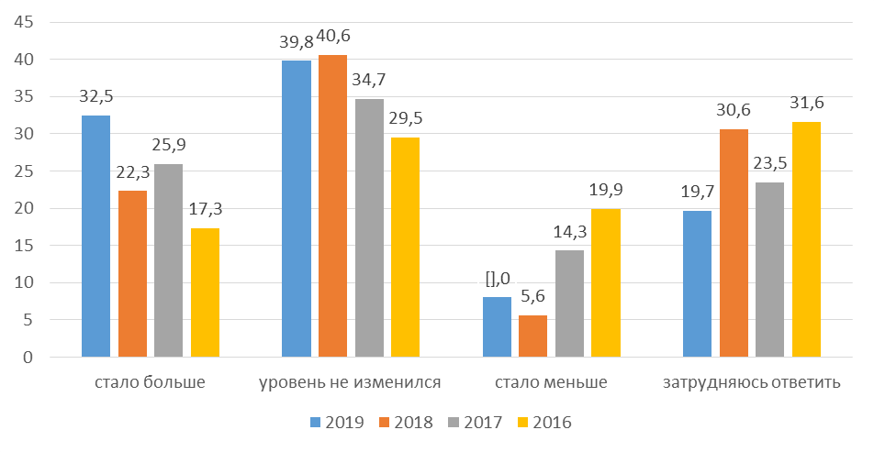
Рис.5 Распределение ответов на вопрос «Как Вы считаете, коррупция в Красноярском крае за последние два года увеличилась, уменьшилась или не изменилась?» в разрезе 2016-2019 годы, % от общего числа респондентов в соответствующем году
Уровень коррупции в Красноярском крае в 2019 году повысился относительно данных 2018 года. Выросла доля респондентов, считающих, что уровень коррупции увеличился (стало больше на 10,2%). Но при этом количество ответов «стало меньше» тоже увеличилось по сравнению с прошлым годом на 2,4%.
В восприятии жителей Красноярского края распространение коррупции в органах власти и органах местного самоуправления находится на уровне выше среднего. В то же время, четвертая часть опрошенных затруднились с ответами на этот вопрос, что говорит о недостаточном уровне информированности населения о распространении коррупции в регионе.
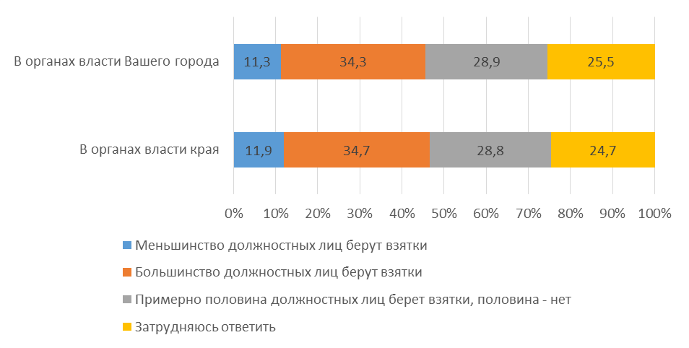
Рис.6 Распределение ответов респондентов на вопрос «Как Вы считаете, насколько распространена коррупция в краевых и муниципальных структурах власти, взяточничество среди должностных лиц в крае и в Вашем городе?», % от общего числа респондентов

Данные о динамике прогнозов населения на ближайшие годы в Красноярском крае показывают, что по отношению к 2018 году увеличилась доля тех, кто полагает, что уровень коррупции в Красноярском крае увеличится (с 24,0% до 27,3%), а также тех, кто считает, что уровень коррупции не изменится (с 39,3% до 43,0%), эта тенденция наблюдается на протяжении последних 3-х лет.
При этом надо отметить, что в 2019 г. увеличилась доля респондентов, считающих, что уровень коррупции уменьшится, более чем в 2 раза. Это можно отметить как положительный факт.
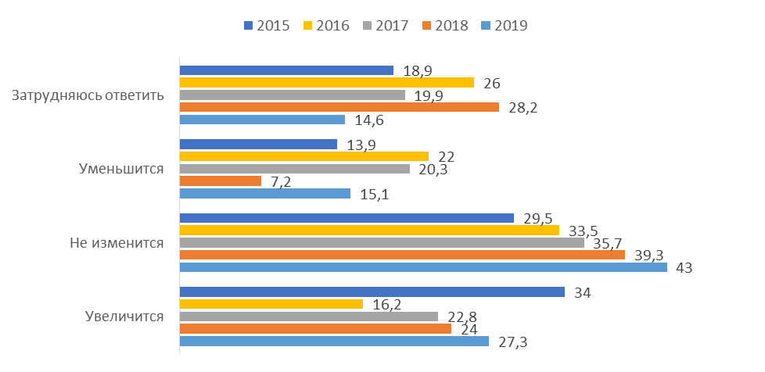
Рис.7 Оценка населением изменения уровня коррупции в Красноярском крае в течение ближайших лет в разрезе 2015–2019 гг., % от общего числа респондентов в соответствующем году

Важным фактором формирования общественного мнения об уровне коррупции в регионе является определение источников, из которых население получает информацию о коррупции в органах власти. Наиболее популярным из них является Интернет, чуть более половины ответов респондентов указывают на получение информации о коррупции из Интернета (51,3%). На втором месте оказались российские телеканалы, более трети респондентов отметили этот источник информации (35,6%). Третье место среди источников информации о коррупции занимают краевые телеканалы и телепередачи, ими пользуются четверть респондентов (24,1%). Также важным каналом получения информации о коррупции в крае является межличностное общение, более пятой части респондентов указывают на получение информации о коррупции в органах власти от друзей и знакомых (22,4%).

Оценка факторов, способствующих распространению коррупции
Одним из основных факторов, способствующих распространению коррупции, принято считать обострение проблем социально-экономического положения основных групп населения. В этом случае социологи исходят из посылки, что дефицит доходов или отсутствие доступа к тем или иным ресурсам заставляют людей идти на незаконные методы для их получения, в том числе взятки, протекционизм, обмен услугами и др.
В 2019 году по отношению к 2018 году наблюдалось увеличение значимости следующих причин распространения коррупции: возможность чиновников принимать единоличные решения (на 18,4%), нечеткость законов, противоречия законов друг другу (на 6,7%), плохая работа правоохранительных органов (9,0%), неисполнение судебных решений (9,2%).
Значительное снижение значимости наблюдалось среди следующих причин: недостаточное наказание за коррупцию (на 25,3%), низкий уровень правовой культуры населения (на 22,9%), плохая экономическая ситуация в крае (на 8,4%).

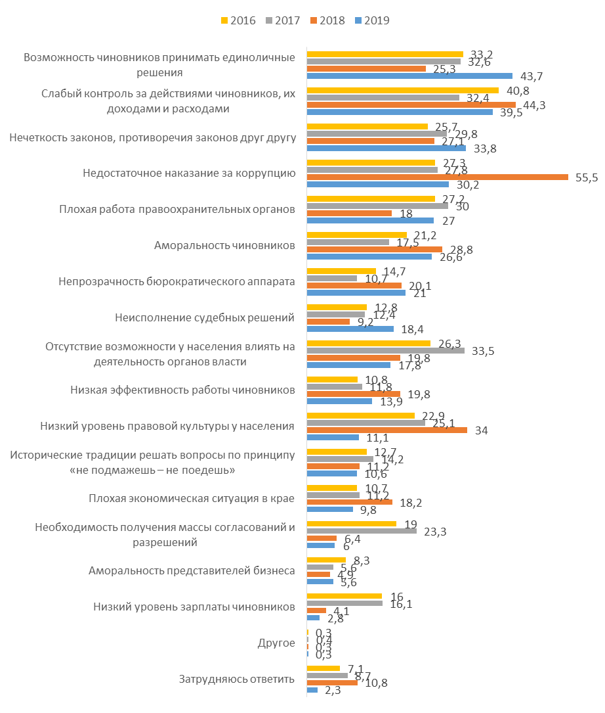
Рис.8 Распределение ответов на вопрос «Каковы на Ваш взгляд основные причины распространения коррупции?» в разрезе 2016-2019 гг., % от общей численности респондентов в соответствующем году

Оценка факторов, способствующих противодействию коррупции
Наиболее важными, по мнению населения, факторами, которые способствуют противодействию коррупции, являются контрольные и пунитивные меры, то есть ужесточение наказания за коррупцию (47,8%) и усиление контроля за действиями сотрудников органов власти, их доходами, расходами (39,8%). Это значит, граждане считают, что контроль за действиями представителей органов власти и усиление наказания за коррупционные нарушения являются наиболее эффективными мерами по борьбе с коррупцией.
Следует отметить, что в сравнении с 2018г., значимость превентивных мероприятий, направленных на предупреждение коррупции, посредством деперсонализации или сокращения личного взаимодействия государственных и муниципальных служащих с гражданами, выросли на 18,1% и составили - 27,3%. Велика и значимость усиления общественного контроля, повышения прозрачности и публичности принятия решений органами власти - 23,8%, хотя по отношению к 2018г. зафиксировано существенное снижение (на 14,8 %).
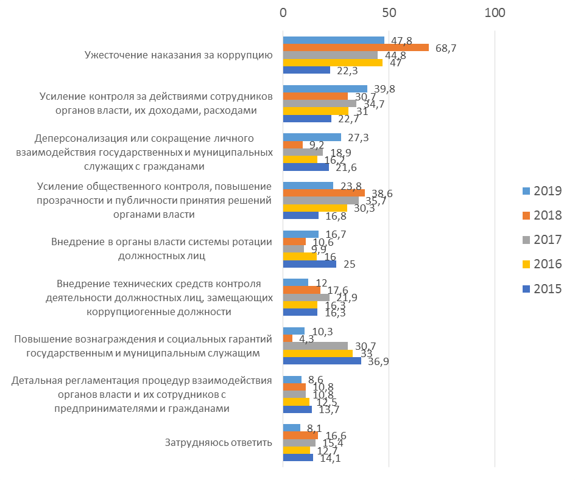
Рис.9 Распределение ответов на вопрос «Как Вы считаете, какие из перечисленных ниже мер в наибольшей степени способны повлиять на предотвращение коррупции в органах государственной власти Красноярского края?» в разрезе 2015-2019 гг., % от общего числа респондентов в соответствующем году

Важным фактором предотвращения коррупционных действий является открытость власти и доступность информации об ее деятельности.
Если рассмотреть динамику информированности населения о мероприятиях по противодействию коррупции, проводимых Правительством Красноярского края, то мы увидим, что в 2019 году по сравнению с 2018-м по всем видам мероприятий информированность улучшилась. Значительный эффект (доли ответов увеличились в 3 раза!) работы Правительства Красноярского края в 2019 году заметен в реализации ведомственных программ противодействия коррупции, утверждении регламентов исполнения государственных услуг, а также в проводимом конкурсе проектов общественных организаций по противодействию коррупции. По остальным направлениям деятельности Правительства эффект от проводимой работы и подачи информации жителям края имел двукратное увеличение информированности населения, что тоже является очень хорошим показателем эффективности принимаемых мер. В целом, следует сказать о повышении информированности о мероприятиях, проводимых руководством края по противодействию коррупции, по сравнению с 2018 годом.
Распределение ответов респондентов на вопрос: «О каких мероприятиях, проводимых Правительством Красноярского края в целях противодействия коррупции, Вам известно?» в разрезе 2015-2019 гг., %
Мероприятия | 2019 | 2018 | 2017 | 2016 | 2015
Реализация ведомственных программ противодействия коррупции | 17,7 | 5,1 | 15,8 | 14,3 | 21,5
Утверждение регламентов исполнения государственных услуг | 17,8 | 6,4 | 26,6 | 20,5 | 36,8
Предоставление госслужащими сведений о доходах и имуществе | 24,3 | 11,7 | 19,2 | 24,5 | 28,2
Работа комиссий по соблюдению требований к служебному поведению | 11,3 | 5,1 | 11,1 | 10,9 | 14,3
Организация контроля за соблюдением государственными гражданскими служащими установленных ограничений и запретов | 8,8 | 6,4 | 19,9 | 19,4 | 15,8
Конкурс проектов общественных организаций по противодействию коррупции | 7,5 | 2,5 | 14,3 | 12,4 | 15,9
Затрудняюсь ответить | 42,4 | 78,5 | 41,1 | 40,4 | 24

Анализ уровня освещения темы коррупции и противодействия ей в средствах массовой информации в Красноярском крае в 2019 году
Распределение ответов респондентов на вопрос «Из каких источников Вы узнаете об этих мероприятиях?» в разрезе 2015-2019 гг., %
Источники информации | 2019 | 2018 | 2017 | 2016 | 2015
Российские газеты и журналы | 7,6 | 8,8 | 13,6 | 11,6 | 31,6
Краевые газеты и журналы | 10,1 | 4,5 | 11,6 | 15,2 | 30,6
Радио | 9,3 | 4,3 | 23,0 | 19,0 | 21,5
Российские телеканалы | 31,7 | 16,2 | 21,9 | 25,0 | 19,4
Краевые телеканалы, телепередачи | 17,5 | 9,0 | 12,3 | 19,3 | 9,0
Городские и районные СМИ (газеты, радио и т.п.) | 10,6 | 7,5 | 10,2 | 21,8 | 5,6
Интернет | 36,7 | 22,7 | 34,9 | 38,1 | 34,5
Специальная литература | 0,8 | 0,3 | 3,7 | 3,9 | 9,1
Личное общение с сотрудниками правоохранительных органов | 1,7 | 0,8 | 3,3 | 2,6 | 3,6
Личное общение с партнерами по бизнесу | 1,8 | 0,8 | 3,7 | 4,8 | 12,2
Личное общение с государственными гражданскими служащими органов исполнительной власти | 2,3 | 0,7 | 4,3 | 8,2 | 8,2
Получаю информацию в рамках исполнения служебных обязанностей | 1,3 | 0,4 | 3,4 | 5,3 | 5,3
От друзей и знакомых | 9,9 | 14,4 | 21,9 | 16,3 | 9,8
Затрудняюсь ответить | 22,7 | 58,8 | 25 | 23,3 | 10,4
Динамика оценки населением антикоррупционных мер
Следует отметить, что в 2019 году доля респондентов, оценившая эффективность антикоррупционных действий органов власти «скорее положительно», увеличилась в 4 раза (с 3,8% до 15,3%), оценивших антикоррупционную работу «положительно» не так много, но их доля тоже увеличилась в 3,4 раза (с 1,1% до 3,7%).
Количество отрицательных оценок эффективности антикоррупционной работы тоже увеличилось, но не так значимо, как с положительными оценками. Количество оценок «отрицательно» увеличилось с 19,7% до 25,4%, «скорее отрицательно» - с 24,6% до 28,4%. Поэтому можно сделать заключение о том, что антикоррупционные мероприятия Правительства Красноярского края в 2019 году были эффективными, что нашло отражение в мнении населения. Кроме того, на повышение оценки могло повлиять улучшение информированности респондентов о принимаемых мерах, о чем может свидетельствовать уменьшение доли опрошенных, затруднившихся ответить.
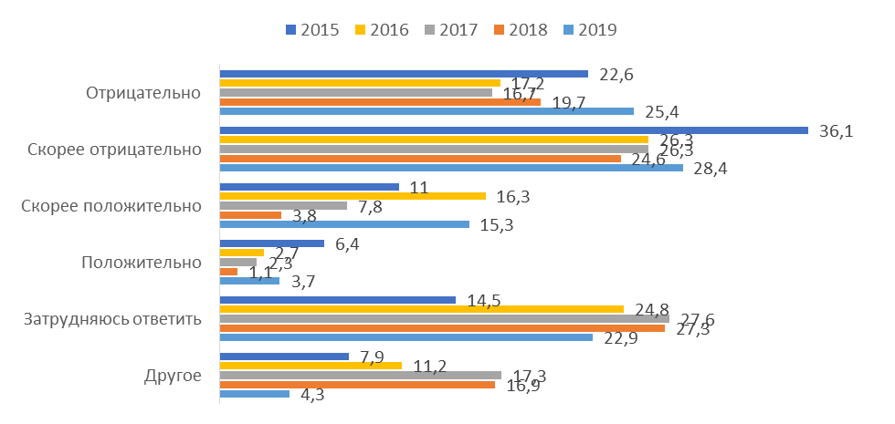
Рис.10 Оценка населением Красноярского края эффективности антикоррупционных мероприятий Правительства Красноярского края в разрезе 2015-2019 гг., % от общего числа респондентов в соответствующем году
Исследование показало, насколько часто жители попадают в коррупционную ситуацию при взаимодействии с органами государственной власти и органами местного самоуправления. Треть опрошенных (32,2%) указали на попадание в коррупционную ситуацию при взаимодействии с органами власти.
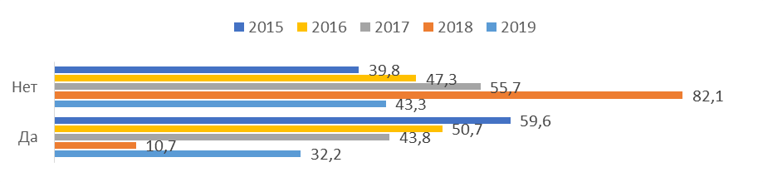
Рис. 11 Коррупционный опыт жителей Красноярского края в разрезе 2015-2019 гг.,
% от общего числа респондентов
В 2019 году по сравнению с 2018 годом наблюдается повышение коррупционного опыта жителей Красноярского края (с 10,7% до 32,2%). Однако если сравнивать с 2015 годом, то можно отметить существенное снижение этого показателя (с 59,6 до 32,2%).

Оценка населением эффективности мер по устранению условий, способствующих совершению коррупционных правонарушений, с которыми граждане встречаются наиболее часто (бытовая коррупция) в Красноярском крае в 2019 году
Рассмотрим взаимосвязь оценки эффективности мер по устранению условий, способствующих совершению коррупционных правонарушений с местом проживания респондентов.
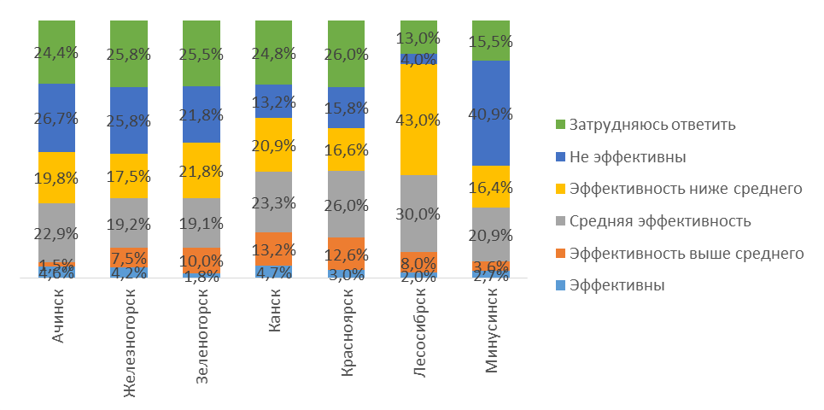
Рис. 12 Распределение ответов респондентов на вопрос «Оцените эффективность мер по устранению условий, способствующих совершению коррупционных правонарушений, с которыми граждане встречаются наиболее часто (бытовая коррупция) в Красноярском крае в 2019 году» в разрезе городов, % от общего числа респондентов соответствующего города
Можно сказать о положительной динамике оценок эффективности краевых органов власти по устранению условий, способствующих совершению коррупционных правонарушений. По сравнению с данными 2018 года, суммарная доля положительных оценок значительно увеличилась. Например, в прошлом году 9,8% граждан положительно оценили деятельность органов власти по устранению условий, способствующих совершению коррупционных правонарушений (сумма оценок «эффективны» и «эффективность выше среднего»), а в 2019 году эти оценки составили уже 12,8%, т.е. увеличение составило 3%. В то же время наблюдается и некоторое снижение негативных оценок деятельности органов власти в целом (на 3,5%). Оценка «средняя эффективность» также снизилась (на 1,6%).
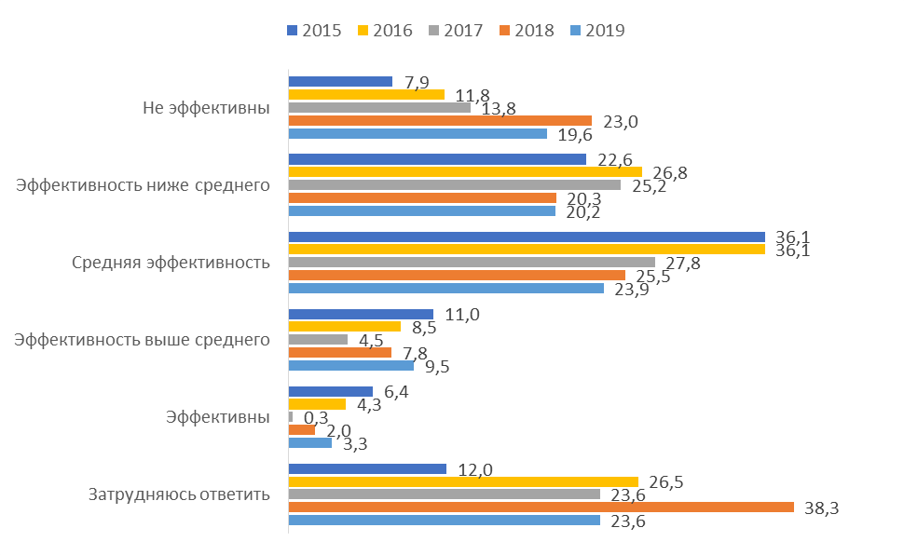
Рис.13 Оценка населением Красноярского края эффективности антикоррупционных мероприятий по устранению условий, способствующих совершению коррупционных правонарушений, в разрезе 2015-2019 гг., % от общего числа респондентов
Особое значение как фактор противодействия коррупции имеет готовность населения к антикоррупционному поведению, что связано с формированием соответствующей общественной идеологии. От того насколько общество отрицательно относится к коррупции, зависит эффективность управления и, в конечном счете, успех развития.
Формирование антикоррупционного поведения требует четкого представления о тех условиях, в рамках которых гражданин откажется от участия в коррупционных сделках. Часть общества готова идти на коррупционные сделки, но объясняет это для себя или оправдывает свои действия рядом объективных обстоятельств. Но есть небольшая часть уверенных в себе людей, готовых занимать в этом случае принципиальные позиции. Учитывая наличие этих двух групп, целесообразно иметь две разные стратегии формирования антикоррупционного поведения.

Оценка населением эффективности работы по формированию в обществе нетерпимого отношения к коррупции в Красноярском крае в 2019 году
В Национальной стратегии противодействия коррупции в качестве главных субъектов ее реализации указываются органы государственной власти, органы местного самоуправления, институты гражданского общества, организации и физические лица.
Задачей настоящего исследования, как и в прошлые годы, было определение, насколько эффективно осуществляют деятельность органы государственной власти, правоохранительные органы и общественные институты по формированию антикоррупционного поведения жителей края.
Наибольшей эффективностью в отношении формирования в обществе нетерпимого отношения к коррупции, по мнению граждан, отличаются общественные институты (сумма вариантов «эффективно» и «эффективность выше среднего» составляет 22,1%). Наименьшей эффективностью, по мнению граждан, отличаются органы государственной власти (сумма вариантов «эффективно» и «эффективность выше среднего» составляет 18,9%). Однако следует отметить наличие большой доли затруднившихся ответить при оценке деятельности общественных институтов (23,3%), возможно, причиной является недостаток информации об их деятельности.
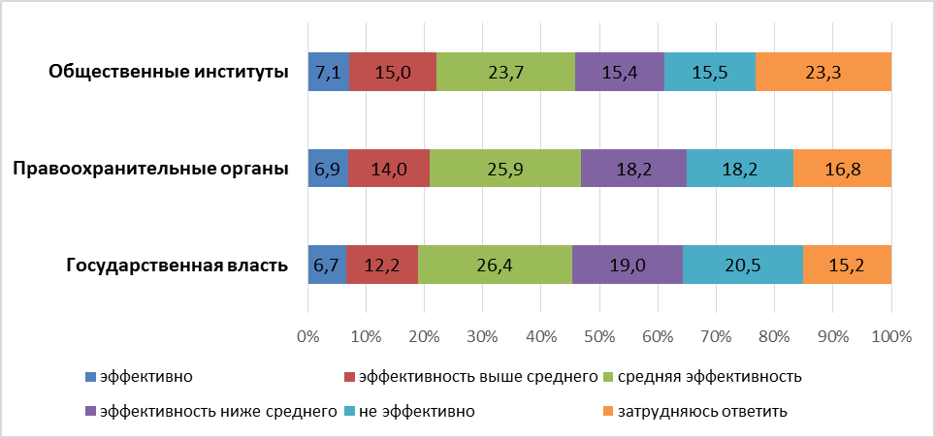
Рис.14 Оценка эффективности работы органов государственной власти, правоохранительных органов и общественных институтов по формированию в обществе нетерпимого отношения к коррупции в Красноярском крае в 2019 г., % от общего числа респондентов

Оценка населением правоприменительной практики правоохранительных органов и судов по делам, связанным с коррупцией в Красноярском крае в 2019 году
В ходе настоящего исследования оценка правоприменительной практики участниками давалась по поводу известных им «коррупционных дел».
Органы полиции, Росгвардии и Управления экономической безопасности и противодействия коррупции оцениваются гражданами как наименее эффективные. Сумма положительных оценок эффективности составляет:
- Полиция - 20,5%;
- Росгвардия – 19,9%;
- Управление экономической безопасности и противодействия коррупции -19,5%.
В то же время большая доля затруднившихся с ответом – от 24 до 36,4% указывает на недостаточность информации о деятельности правоохранительных и судебных органов в отношении предотвращения коррупции в Красноярском крае.
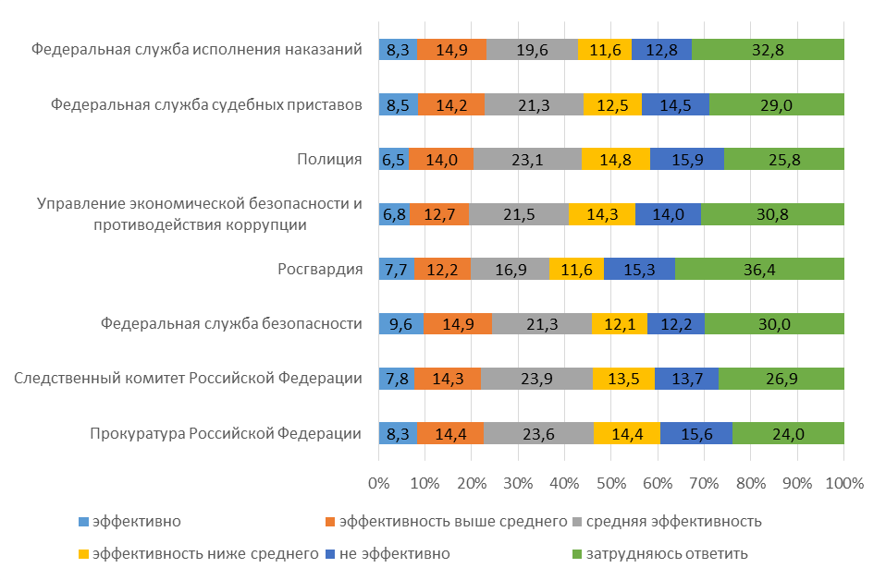
Рис.15 «Как бы Вы оценили работу правоохранительных органов и судов по делам, связанным с коррупцией в Красноярском крае в 2019 году?», % от общего числа

